2022-2023

中国科技类消费

电子产业发展

白皮书



目录

03

17

21

前言

趋势三

中国科技类消费电子产业正在进入新

一轮加速裂变

科技进步叠加需求变迁，加速驱动数

字化零售变革

3.1 数字新零售的底层逻辑正从“渠

道为王”向“流量主导”时代的

转变

3.2 获客能力是经营关键，全链路布

局形成有效闭环经营是零售门店

未来方向

04

趋势一

趋势四

科技硬件技术变革周期来临，物联网

发展赋能 TCG 行业跃升

研发驱动，中国品牌加速实现在新一

轮科技创新中领跑全球

1.1 中国科技消费品规模突破 2.2 万亿

元，未来发展空间短期看经济、长

期看创新

1.2 疫情反复带来经济不确定性， TCG

行业需求下滑显著，经济复苏或刺

激产业升温

4.1 研发驱动产品力提升，方向以提

高科技生活品质为主

4.2 产业升级加强研发力度，中国将

领跑下一轮科技创新趋势

1.3 AIoT 周期深化，创新推动新兴硬件

快速渗透以及成熟产品升级替换

11

25

趋势二

趋势五

创新是市场增长源动力，生态是科技

企业战略聚焦新高度

全球营商环境挑战加码，头部品牌更

需全球高度资源配置

2.1 Phone+ 先行，贯穿从单品联动到

场景联动，从室内联动到室外联动

的全方位领域

2.2 智能生态场景时代将至，家电从产

品智能创新向互联生态创新转型

2.3 市场消费主力 Z 世代崛起，围绕用

户需求进行全生态链创新成为必然

5.1 短期全球化遇到的挑战，更需要

企业具备全球格局来突破

5.2 展望 2023 年，应对全球不确定

性的四大关键策略

02

2022-2023中国科技类消费电子产业发展白皮书

©GfK



前言

中国科技类消费电子产业

正在进入新一轮加速裂变

在过去三年里，世界经历了各类“黑天鹅”事件：新冠疫情

的爆发迫使全球经济陷入阶段性停摆状态、中美贸易摩擦

逐渐升级到科技封锁、通货膨胀、供应问题；此外，俄乌

冲突正以意想不到的方式影响着市场，在全世界范围内掀

起一场风波。全球化遇到前所未有的挑战，导致全球营商

环境发生巨变，国际经济秩序的深层逻辑也在发生变化，

世界格局进入 “大博弈”时代。

GfK 研究总结，中国科

技消费电子行业在技术

变革、运营模式重塑、

新消费理念三大驱动力

之下，呈现出五大核心

行业趋势。

为应对错综复杂的国际环境以及主动适应新发展阶段，习

近平总书记在党的二十大报告中明确提出，要加快构建以

国内大循环为主体、国内国际双循环相互促进的新发展格

局。党的二十大报告更加强调了这一事关未来五年中国经

济建设的“重头戏”。我们相信在“双循环”新发展格局政策的

引导下，将完善扩大内需的政策支撑体系，以及推动科技

创新在畅通循环中发挥关键作用。创新是第一动力，加快

科技自立自强是畅通国内大循环、塑造中国在国际大循环

中主动地位的关键，这一重大战略部署，为科技类消费市

场的发展和中国新全球化的进程创造出新机遇。

在如今风云变幻的时局下， 成功比以往任何时候都要困

难，从加速到转型，各种不可预料且棘手的问题推到企业

面前。在这样一个背景下，对于市场环境的研判和客观合

理的规划变得尤为重要。因此，GfK研究总结，中国科技

消费电子行业在技术变革、运营模式重塑、新消费理念三

大驱动力之下，呈现出五大核心行业趋势。希冀在数字化

转型加速推进的今天，中国科技产业的发展和头部科技品

牌能顺势而为，成为新全球化时代的中坚力量，新全球化

发展模式成为中国科技和消费电子产业升级的新引擎！

03

2022-2023中国科技类消费电子产业发展白皮书

©GfK



趋势一：

科技硬件技术变革周期来临，物联网

发展赋能 TCG 行业跃升

随着AI芯片的广泛应用，物联网终端产品的发展形成了万物皆芯片的局面，物联网与AI

的结合成为跨越式发展的动力，以智能和互联为基础的IoT终端品类将快速增长。创新品

类和新型应用场景将越来越丰富，尤其是AI加持的创新品类，这将加快传统消费电子产

品的迭代步伐，进而助推中国整体消费电子行业的发展。

1.1 中国科技消费品规模突破 2.2 万亿元，未来发展空间短

期看经济、长期看创新

从过去20-30年中国电子行业发展来

看，消费电子行业基本呈现10年为周

期的技术迭代，新一轮的周期开启，

往往带来硬件行业5-7年快速成长，随

着技术创新放缓，此后3-5年进入平台

期；但用户的积累也使软件及应用的

红利得以持续释放。

■ 2010-2019年：2010年苹果iPhone4发

布，手机Soc芯片性能/功耗比达到较好水

平，以及微博微信等移动互联应用，智能

手机市场迎来爆发，推动电子行业迎来新

一轮高成长，但2017年后进入平台期；

■ 2020-2030年：随着芯片性能/功耗/成

本进一步优化，智能手表、ARVR、智能

家居等品类受到各大科技巨头关注，而

5G+AI周期深化，也促使超高清、云游

戏、自动驾驶等应用走向成熟，从而驱动

硬件+应用的真正繁荣。

■ 2000-2009年：Intel奔腾系列芯片的

成熟，以及互联网热潮来临，使笔

记本电脑市场高速成长，取代台式

机成为电子行业最大驱动力；

科技硬件沿交互方式及网络技术持续迭代

AI深度

自然交互

脑机接口

AR

VR

无人驾驶

智能家居

TWS

智能音箱

触控交互

图像交互

车联网/自动驾驶

服务机器人

智能手机

智能手表

无人工厂

平板电脑

笔记本电脑

协作机器人

物流机器人

无人机

台式电脑

扫地机器人

网络效率

桌面互联网

移动互联网

万物互联

04

2022-2023中国科技类消费电子产业发展白皮书

©GfK



趋势一：科技硬件技术变革周期来临，物联网发展赋能TCG行业跃升

从过去20-30年中国电子行业发展来看，消费电子行业基本呈现10年为周期的技术迭代

GfK发现：

消费电子行业迭代周期

初始

5-7 年

硬件行业快速增长

3-5 年

技术更新放缓，

加速

进入平台期

10 年

发展

平缓

中国消费电子行业在2017年达到两万亿

人民币规模，通讯大品类贡献40%左右销

售额，随着通讯品类中智能手机逐渐达到

平台期，中国消费电子行业此后四年持续

平稳发展。随着5G与AI等新技术催化多种

数字化应用场景的软硬件服务加速落地，

以及疫情催生新消费偏好带来行业改变机

遇，刺激人们对家居生活的二次改善和需

求的提高。2021年中国技术消费电子产

品市场的零售额规模迎来较大增长，销

售额规模突破2.2万亿人民币，同比增速

9%，呈现出较为殷实的需求拉动态势。

中国科技消费电子行业销售额规模走势 ( 亿元人民币 )

AIoT新技术

物联网应用场景的软硬件服务

加速落地

2017年

2万亿人民币

通讯大品类 40%

2021年

2.2万亿人民币

智能手机达到平台期

整体发展趋于平稳

YoY

+9%

\*此前笔记本为

TCG内最大品类

2022 年：AIoT 时代来临

05

2022-2023中国科技类消费电子产业发展白皮书

©GfK

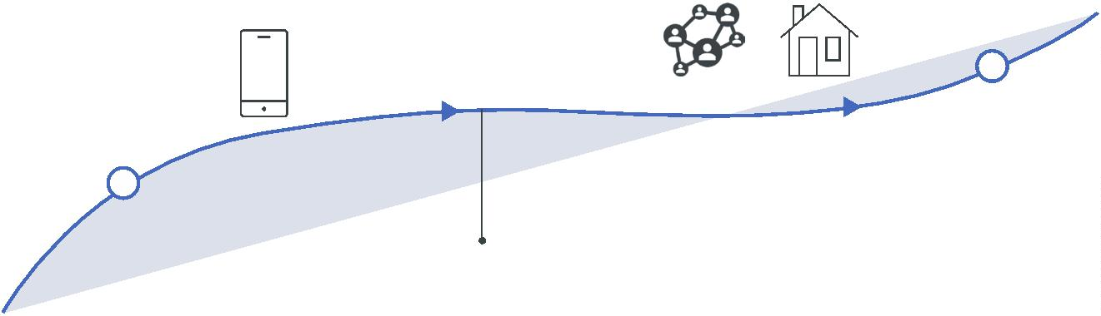

趋势一：科技硬件技术变革周期来临，物联网发展赋能TCG行业跃升

1.2 疫情反复带来经济不确定性，TCG 行业需求下滑显著，

经济复苏或刺激产业升温

2022年上半年，在疫情冲击以及经济增

长放缓的双重压力下，中国TCG(科技消

费电子)市场出现明显下滑，市场规模同

比降幅达到9%。下半年大部分细分市场

有一定反弹，但全年来看，中国TCG市场

整体规模（线上加线下）同比预计会下降

5.0%，规模在21531亿元左右，其中摄

像产品、电视娱乐产品和通讯产品同比降

幅位列前三，IT及办公产品是少有的能够

维持正增长的细分品类。

升，而饮食安全与健康、环境污染与保护

和个人信息泄露等问题的受关注度下降。

在此背景下，消费者对TCG品类的购买计

划也受到了最新疫情的影响，对手机、平

板、白电品类消费者选择延迟购买的占比

较大，对光学眼镜、汽车用品等非必需品

消费者会选择取消购买，而办公设备、厨

房小家电等需求刚性大，消费者按照原计

划完成购买的比例较大。

疫情的不确定性致使消费者风险意识增

强，消费心理趋向保守，部分消费者为了

节省开支延迟或取消购买计划，同时渠

道方面的不便也对消费者购买行为造成

阻碍。GfK消费者调研也显示，上半年疫

情影响消费支出向生活必需品倾斜，电子

产品消费支出收窄，“多储蓄、少消费”认

同度提高，一线及新一线城市中70-80后

消费趋于保守，二线、三线及以下城市

90-00后消费有所收紧。

2022年3月以来，疫情对经济供需两端造

成较大冲击。特别是上海长三角地区和珠

三角地区疫情，给全国乃至全球产业链带

来冲击，对中国经济复苏带来冲击。根据

GfK中国消费者信心追踪调研结果，随着

疫情的常态化，消费者开始担心由疫情引

发的经济不景气和失业问题。在消费者关

注的社会问题当中，经济不景气、国际安

全和稳定、失业问题等受关注度有明显提

中国科技消费电子行业销售额规模走势（亿元人民币）

06

2022-2023中国科技类消费电子产业发展白皮书

©GfK

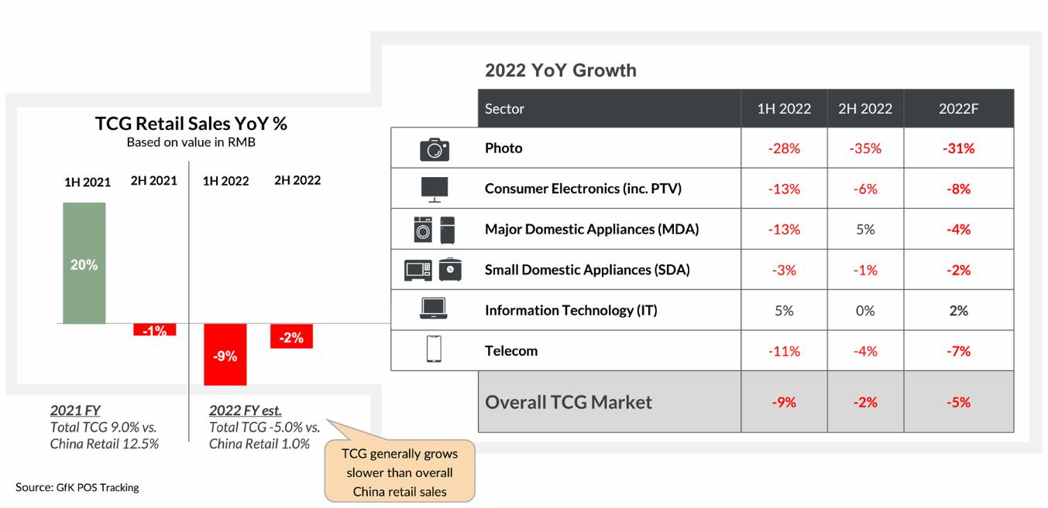

趋势一：科技硬件技术变革周期来临，物联网发展赋能TCG行业跃升

过去半年家庭经济状况

消费者关心的社会问题

您个人和家庭的经济状况相比一年前变化如何

请问未来半年，哪些是您主要关心的社会问题？请您最多选择

三个答案。

数据来源 : GfK 中国消费者信心追踪调研 May-2022

中国科技消费电子行业有两个重要属性，

一个是消费，一个是科技。对消费电子行

业来说，复苏的关键是经济的复苏，短

期聚焦至2023年，在中国强劲的基建投

资、稳健的制造业和消费复苏驱动下，

2023年中国经济增长有望回升。因此，

GfK预测中国科技消费电子市场在2023

年有望实现整体正向增长，规模预计达到

22398亿元，同比涨幅达4%，但市场规

模仍不及2021年峰值。未来，从长期发

展来看，还是要靠自身的创新能力，一看

有没有革命性的产品出现，另一方面要看

终端硬件在应用场景方面的突破。

中国科技消费电子行业销售额规模走势 ( 亿元人民币 )

07

2022-2023中国科技类消费电子产业发展白皮书

©GfK

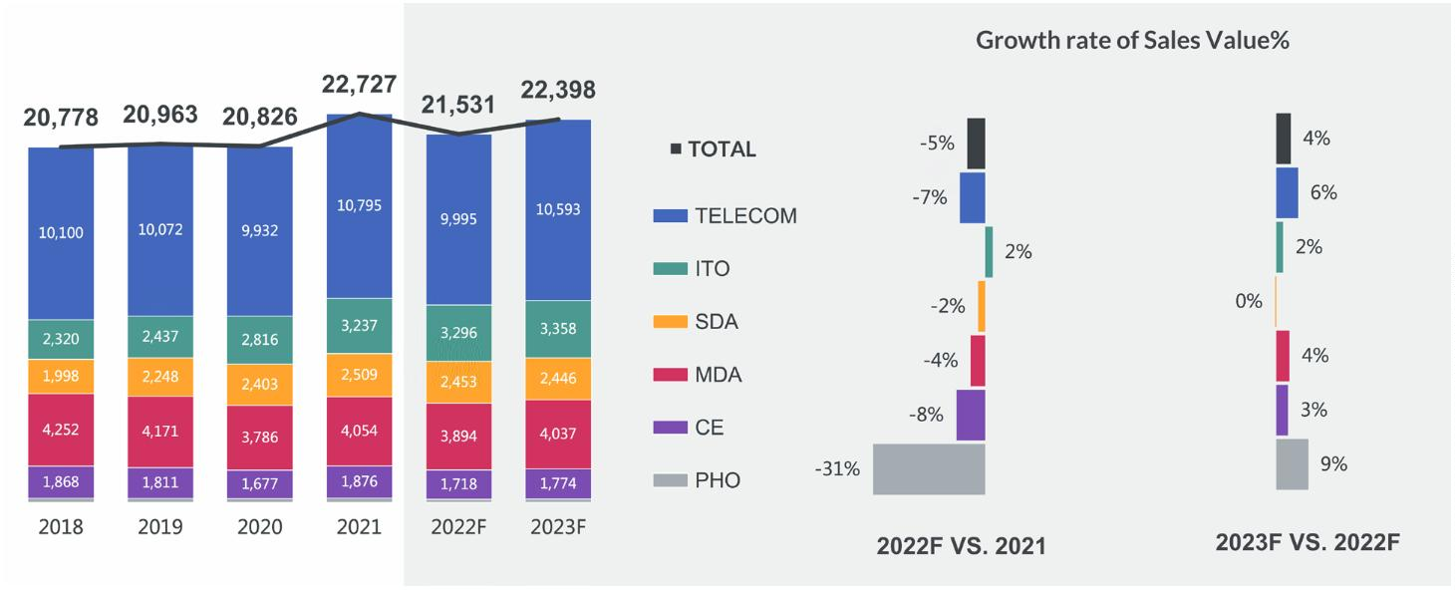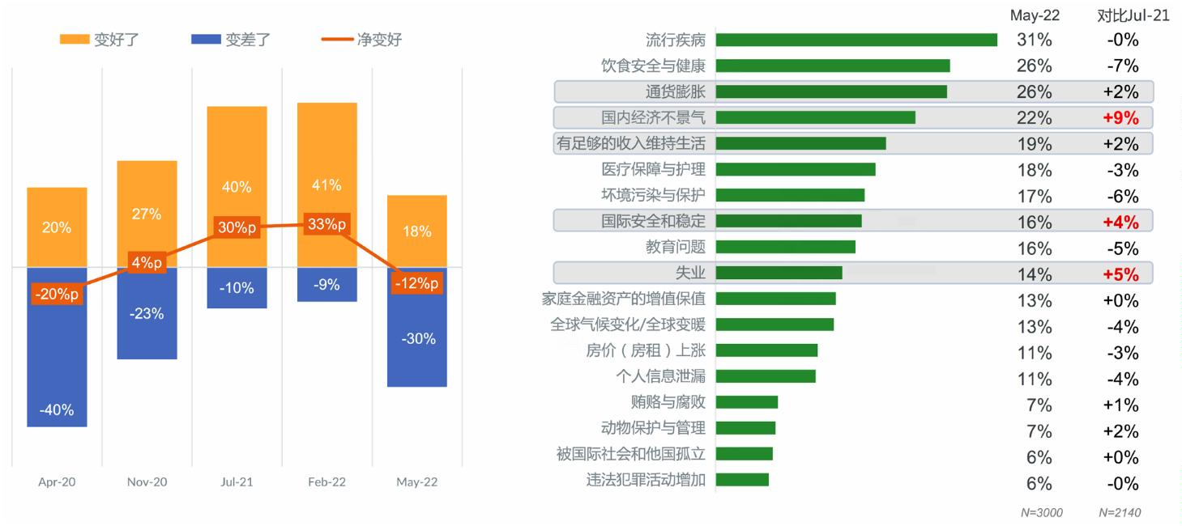

趋势一：科技硬件技术变革周期来临，物联网发展赋能TCG行业跃升

1.3 AIoT 周期深化，创新推动新兴硬件快速渗透以及成熟

产品升级替换

5G与AI等新技术正催化多种数字化应用场景的软硬件服务加速落地，5G带来的万物互联

以及AI带来的交互进步和智能化应用的碰撞，使得AIoT成为后智能机时代消费电子行业最

大的创新及成长动能。

以手机为核心打造更加多元化的产品联动和更加全面的生态建设。手机厂商加码助推

Phone+及IoT多场景建设，基于丰富的手机操盘经验，适时灵活运用于Phone+领域，同时

新兴品类与手机协同发展，可增强渠道代理利润空间价值，反哺手机。

智能手表：手表市场热度

由供需双方推动，市场处

真无线耳机：对标手机存量

空间，真无线耳机目前渗透

于发展“兴奋期”。消费者

率较低，未来有较大的扩展

对智能手表价格包容度高，新技术或

产品力可实现。入门级手表在低价位

加强对手环替代渗透，产品选择更多

元化，原来关注于智能手环的品牌，

也会向智能手表转移，尤其是线上市

场，500元左右的产品将有更多品牌关

注。高价值旗舰智能手表产品新卖点

向打造品牌生态转移，互联功能是发

展点。

空间。对于2022年中国市场，真无线带

来的市场爆发式增长接近尾期，市场将进

入替换升级发展阶段。目前销售通路以线

上市场为主，随着手机厂商的入局，线下

市场将增长明显，同时将带来500元以下

中低端市场快速起量。目前市场入局者，

众多小微品牌不断拉低行业均价，随着产

业链不断成熟，成本继续下降，未来市场

将迎来洗牌。

AR/VR：随着国内VR品牌产品软硬件迭代升级，体验感提升，使用生态开始

全面建设发展，中国市场VR产品也开始快速从非智能向智能转变，2022上半

年智能VR产品市场份额达到 59%。随着5G助力，“元宇宙”概念的兴起，行业

认知度逐渐提升，中国VR市场正在从量变向质变转换，消费者对中高端VR产品需求更加

旺盛；产业链巨头入局、行业深耕，有更多终端厂商加入到产品研发中，VR在B端C端已

落地，未来发展潜力无限。

08

2022-2023中国科技类消费电子产业发展白皮书

©GfK



趋势一：科技硬件技术变革周期来临，物联网发展赋能TCG行业跃升

增长主力区：后疫情新常态，消费偏好带来居家/健康新红利。后疫情时期，智能硬件起

着增加高端供给、提振民生消费、促进内需释放的作用。疫情也为物联网一些产业引发新

的发展机遇，使得消费者在家居生活小家电、移动办公、健康等提高生活品质和室内工作

学习领域方面的支出显著增加。

空气净化器：GfK中国零

售监测数据显示，智能空

智能扫地机器人：智能扫地机器

人市场稳步增长，智能产品结构

净市场规模延续之前的上

占比接近九成。智能扫地机器人

升趋势，2022年全年智能产品市场销

额预计增长1%，达到42亿；而销量

预计减少1%，总体空净市场的智能化

加速渗透。智能空净市场主要由低端

产品把控，虽然千元以下产品的份额

有所下跌，但其仍然占整体智能空净

市场的四成以上。智能空净产品目前

仍然以APP控制为主，但近年来逐渐

出现了语音控制的产品，甚至出现可

自主移动并净化的智能空净机器人。

总体而言，智能空净产品正朝着自动

化方向不断前进。

路径规划技术不断提升，搭载AI识人辩物功

能，双目3D成像等技术推升市场向高价格段

倾斜。整体市场品牌集中度高，3000元+市

场高度集中，国产品牌表现亮眼，销额排名

前5的型号占整体市场7成的份额，全部为国

产品牌。自云鲸推出包含自动上下水功能的

J2产品，并在市场上反响良好，各大国产头

部品牌纷纷推出配备该功能的产品，自动上

下水已然成为扫地机器人的热门新功能。在

疫情影响的大环境下，更多品牌在新品添加

消杀功能，拖地的抹布或者集尘盒的尘袋采

用特殊分子材料，起到杀毒除异味等功能。

09

2022-2023中国科技类消费电子产业发展白皮书

©GfK



趋势一：科技硬件技术变革周期来临，物联网发展赋能TCG行业跃升

成熟替换区：消费者对于便利生活的本质需求是企业创新的着力点。成熟度高的品类进入

盘面平稳期，人们对家居生活的二次改善和需求的提高，让智能设备成为智能家居生活发展

的中坚力量。这个阶段 “新家电”应运而生，以人为本，从用户的角度出发，不断深耕细作，

充分考虑用户对产品外观属性、功能效果、科技应用、使用场景等方面诉求，对产品进行升

级优化，进而产生许多新兴细分品类，全方位满足用户当下及潜在的多元化需求。

冰箱：已完成基本普及，在

震荡中前行。据GfK中怡康推

洗衣机：市场新增与更新需

求持续走弱。据GfK中怡康推

总数据，2022上半年冰箱市

总数据，2022上半年洗衣机

场零售额464亿元，同比下降5.3%，但细

分领域热度依旧不减。消费者对于食材分

区存储、产品个性化设计、家居一体化的

追求，使得500L以上容积、多门产品份

额不断走高，二者在线下市场的零售额

份额分别达到了61.6%、60.7%；中式对

开、三开式对开等新兴品类增长势头十

足，上半年在线上市场的零售额同比增长

率分别为31.9%、30.6%；超薄平嵌冰箱

颇受消费者欢迎，来自京东的数据显示，

2022年6月1日至8月15日该细分品类成

交额同比增长84.9%。

市场零售量和零售额规模分别达到1706

万台和327亿元，同比分别下降7.8%和

8.3%。当下消费者心态也在发生着变

化，目前洗涤健康化、高端品质化、套系

化成为消费者的首要考虑因素，行业竞争

主线逐步向高端转变，如洗烘套装上半年

量额规模均呈大幅增长趋势，零售额同比

增长108.8%，零售量同比增长112.3%。

此外，洗涤健康化加速新兴品类迷你洗市

场高速发展，GfK中怡康数据显示，2022

上半年线上1KG迷你洗零售额同比增长

329%，零售量同比增长399%。

智能电视+智能音箱：两大智能单品互联协作，构建智能家居智慧中心。俄乌

战争、疫情反复导致全球经济持续低迷、国内消费疲软，智能电视22H1量额

双降，22年全年预计市场规模2,955万台，同比下跌3%，预计销售额982亿

元，同比下跌7%。细分市场来看，超大尺寸电视成为新的增长动力，同时，远场语音、

游戏电视、电视云游戏的销量比重持续增长，而IoT、社交电视热度减退。

10

2022-2023中国科技类消费电子产业发展白皮书

©GfK



趋势二：

创新是市场增长源动力，生态是科技

企业战略聚焦新高度

现在是硬件（IoT）生态快速发展的开局阶段，会有更多科技企业的跨界链接和创新品类

出现，市场也会形成很多个“多层次的生态环境”，未来头部科技品牌的底层竞争必然

也就会围绕着生态而展开！相信未来不管在哪条赛道跑出的头部品牌，都会把握住这个

重要发展趋势。

2.1 Phone+ 先行，从单品向互联快速衔接过渡，以落地性

运用提高用户粘性

手机品牌大多优先围绕Phone+进入IoT领

域，4G手机切换5G手机步入正轨后，纷

纷开始加强布局Phone+，主要围绕手机

相关场景，以手机为核心辐射关键品类，

快速形成“小圈互联”，从单品向互联快速

衔接过渡，以落地性运用提高用户粘性

（未来智能手表有望替代手机成为核心辐

射品类）。手机厂商多以Phone+为始向

智能家居渗透，传统家电厂商以家居为始

向其他场景拓展，跨通讯领域较难。随着

华为、苹果和小米等巨头们的深度介入，

产品和应用的落地从小圈互联逐步向家居

生活、移动出行等更大的场景和品类应用

发展，会加速IoT对传统消费电子产品的

迭代步伐。

智能电视

大屏

\*32-120 英寸

真无线 & 耳机

通讯三件套

围绕手机相关场景，

形成价值闭环

多屏互动

跨屏协作 互联互通 深化家庭带屏智慧场景

小屏

\*6.2-6.8 英寸

中小屏

\*8.6-12 英寸

中大屏

\*19-34 英寸

腕间穿戴

平板电脑 笔记本电脑 桌面显示器

11

2022-2023中国科技类消费电子产业发展白皮书

©GfK

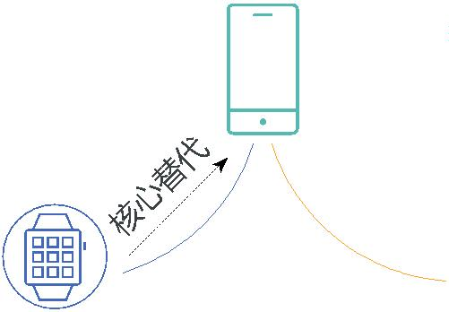

趋势二：创新是市场增长源动力，生态是科技企业战略聚焦新高度

Phone+作为个人物联网与家庭物

能。儿童手表作为智能手表的细分

领域，以满足家长对孩子安全定位

的核心诉求首先普及，目前转向围

绕孩子打造助手拓展功能发展。其

次， Phone+产品围绕手机又区别

于手机，强移动性是显著特征之

一，强品类特点发挥出不可替代性

功能。比如，满足户外、非居家情

况下的即时需求，手机以外的个人

智能终端，既是手机功能向外延伸

的载体，又与手机相辅相成。虽然

与手机同样具备移动性，但个人智

能终端价值点更应挖掘发挥品类独

特性，而并非功能替代性。最后，

场景的延伸与联动仍然以各个智能

单品互联互通为前提，由“万物互

联”向“万物智联”迈进。

联网之间的纽带，贯穿从单品联

动到场景联动，从室内联动到室

外联动的全方位领域。围绕手机

高基数人群下的物联网设备，持

续扩大人群基数，产生大量下游

个人终端基于个人的用户数据，

通过算法训练，反哺上游厂商，

链路通畅。Phone+生态圈以适配

个人需求出发，挖掘品类特点，

扩宽场景应用。

首先，个人物联网围绕个人差异，

满足细分人群需求、关注不同代

际需求。比如，智能手表以监测身

体指标为核心，目前产品以血压测

量、心脏监测、定位守护为核心功

Phone+产品多以手机厂

商主导，手机/平板/手表

操作系统天生统一。

品类间功能流转

小圈互联

品牌壁垒

场景层面

需求层面

核心优势功能适配自身

品牌，消费者难以随心

构筑场景

人群层面

12

2022-2023中国科技类消费电子产业发展白皮书

©GfK

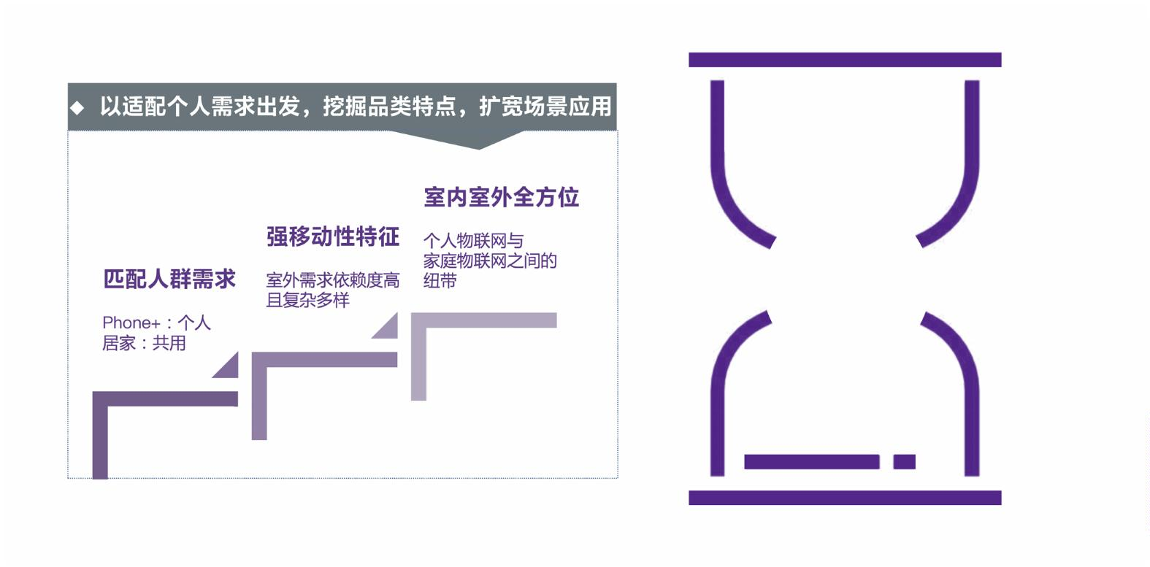

趋势二：创新是市场增长源动力，生态是科技企业战略聚焦新高度

2.2 智能生态场景时代将至，家电从产品智能创新向互联

生态创新转型

5G、IoT等新兴技术的兴起，

不断催促家电行业在专注于

产品技术创新的同时，迈上

以“智”取胜的征程。伴随着

物联网、人工智能等技术多

元应用场景渗透及中国国民

消费结构的转型升级，中国

智能家电市场已经进入发展

的快车道。GfK零售监测数

据显示，彩电智能化程度最

高，智能产品销售额比重已

达98%，其次是扫地机器人智

能化达86%，空气净化器、

空调、洗地机智能化程度在

50%-60%之间，冰箱、洗衣

机、洗碗机、热水器等智能化

程度在20%-30%之间。

智能产品渗透率计算包含品类：

黑电、白电与小家电

37%

52%

全球

中国

中国线上分品类智能渗透率（额）

彩电

扫地机器人

空气净化器

洗地机

98%

86%

60%

57%

空调

50%

对消费者而言，最重要的智

能功能包括解放双手（如智

能扫地机器人）、降低成本

（如降低能源消费的智能化

节能产品、降低监控服务成

本的智能安防产品等）和全

屋智能。GfK中国零售监测

数据显示，2022年上半年，

中国的智能产品渗透率已达

到52%，领先于全球的平均

水平37%，在全屋智能赛道

上，各实力品牌生态也已初

步显形。我国凭借着彩电市

场的超高渗透率以及大家电

渗透率的快速增长，在家电

智能领域跑赢全球。

热泵热水器

冰箱

38%

33%

洗碗机

31%

热水器

28%

洗衣机

24%

23%

21%

18%

16%

11%

11%

11%

7%

净水系列

加湿器

微波炉

电烤箱

电蒸箱

电暖器

抽湿机

油烟机

电风扇

7%

电子座便器

集成灶

6%

4%

13

2022-2023中国科技类消费电子产业发展白皮书

©GfK

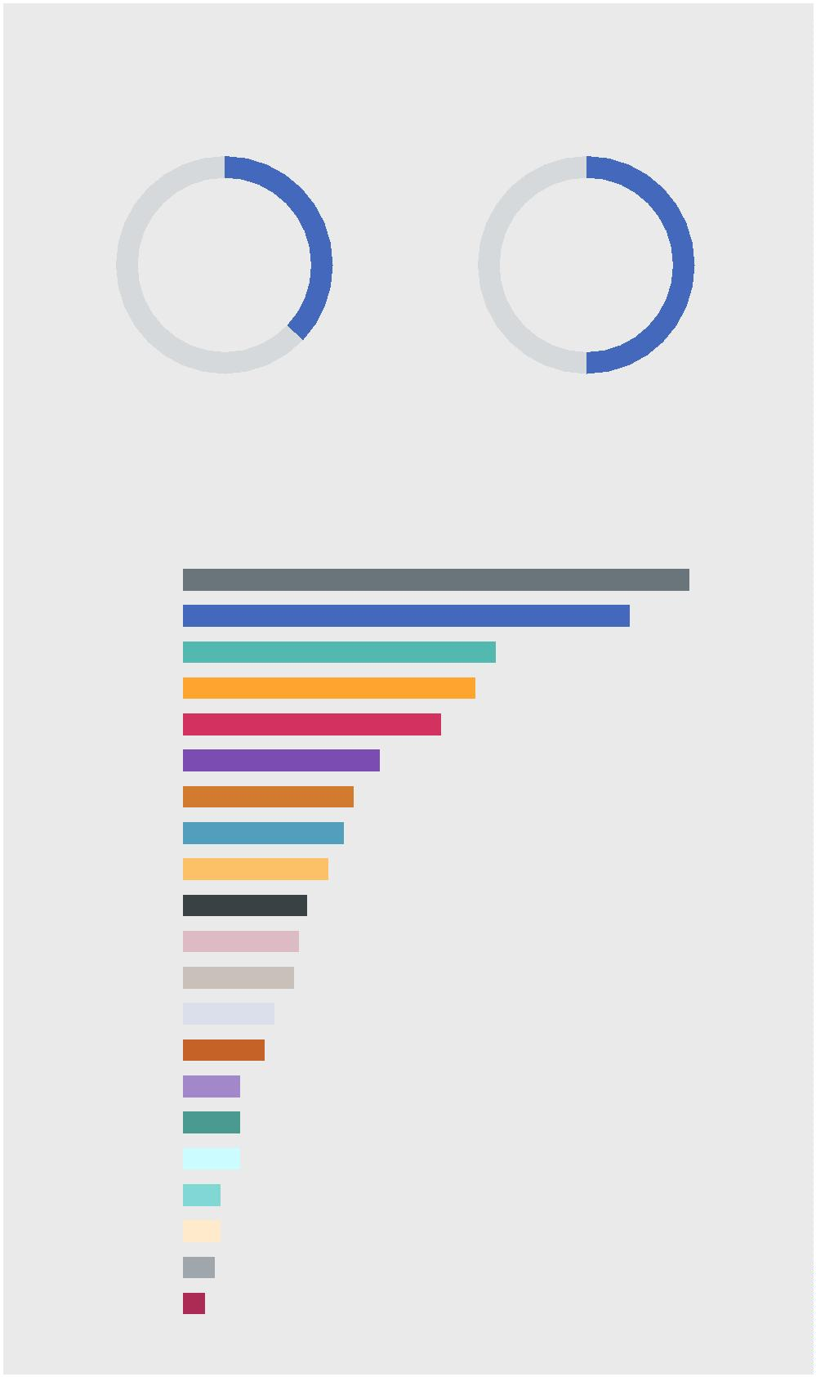

趋势二：创新是市场增长源动力，生态是科技企业战略聚焦新高度

不过，智能家居发展至今，部分智能场景的核心品类已度过爆

发期，相应的互联功能开始着重发展。目前智能家居生态环境

相互独立，操作系统连接孤岛，未来，智能市场的竞争将不仅

是单维度的产品力竞争，而是产品、交互，产品生态背后的服

务等综合维度的竞争。

生态智能的竞争需要家电品牌具有很强的场景化竞争力，家电

企业在IoT生态智能的布局显得尤为重要。可以想象，家电场景

化、套系化、生态化将不断深入，这种变化不单单是营销术语

上的变化，而是从产品经济到体验经济的深层次变革，更敦促

零售商以及家电品牌转换思维，从消费者角度出发，套系化代

表着家电的美学视角和使用逻辑是统一的；同时，套系化还能

使服务具备一致性，解决不同品牌之间多种不同服务带给消费

者的冗杂感。

从单一购买场景到生态场景化，让消费者更有代入感、体验

感，能深层次激发消费者需求和购买欲。围绕家庭生活场景进

行全生态链式创新，智能家居各品牌实现从硬件到内容再到服

务的一条龙经营，这将是智能家居赋予家电行业的新一轮商业

机会。对于家电厂商来讲，以智能生态创新构建起自身增长的

第二曲线，将是搏击市场的底气所在。

14

2022-2023中国科技类消费电子产业发展白皮书

©GfK



趋势二：创新是市场增长源动力，生态是科技企业战略聚焦新高度

中国全屋智能方案走向落地

2021 年中国套系产品市场规模有望突破

1000 亿

增强

联动能力

集中控制

自然交互

主动智能

无感智能

· 2020年欧美发达国家购买成套家电家庭 30%

· 2021年中国购买成套家电家庭 14%

单品智能

场景智能

是否会考虑成套家电？（%）

品牌多品

视见规模

平台间

生态壁垒

丰富全套

产品方案

■ 一线

■ 新一线

■ 二线

72

65

56 54

整体方案供给侧或存在仅核心产品过硬

■ 三线及以下

33

30

25

21

上下游多方合作，构建品牌内部生态，向消费者提供完整服务。

14

11

13

7

会考虑

不确定

不会考虑

全屋智能

互联场景

✓以人为核心

✓全场景智能

✓软硬件一体化

单品智能

✓单品智能程度的提升

✓不同品类间互联互通

✓场景化智能出现

✓智能单品逐步涌现

✓聚焦细分品类

✓自学习/自适应/无感智能

✓软件生态的逐步完善

标志全屋智能开始起步

✓产品的互联互通能力弱

✓连接控制类品类爆发

展望未来，头部科技企业会不断拓宽硬件的品类覆盖，不断增加

入口，打造更多高频应用场景，深化软件的智能互联体验。可以

预见，未来科技品牌单一品类运营难度会越来越大，当前AIoT演

进的底层逻辑已经从畅销品单品思维转向了整体智能解决方案和

提供操作系统平台提供的方向发展，因此“互联”取代了“智能”成

为更加重要的目标。

15

2022-2023中国科技类消费电子产业发展白皮书

©GfK



趋势二：创新是市场增长源动力，生态是科技企业战略聚焦新高度

2.3 市场消费主力 Z 世代崛起，围绕用户需求进行全生态

链创新成为必然

“多层次的生态环境”互相融合竞争，未来的核心是用户，用户最关注的使用场景都将被融

入各种生态环境中。一个时代的消费风潮，常常是由年轻人开创的。新的主力消费群体也

正加速提升智能硬件普及率。他们成长于信息化、网络化时代，更加偏好智能化、个性化

消费。对新兴事物的接受能力更强，其消费观念、行为，有更多亟待被满足的新兴需求，

为推动物联网新场景、激活市场消费新动能带来机遇。

Z 世代：指1995-

2009年间出生的⼀

代⼈。

19%：中国大陆在

1995-2009年出生

的人口总数约为2.6

亿，约占2018年总

人口的19%。

可持续发展是年轻一代最

关注的的问题：Z世代对于

宏观经济预期乐观，他们

对于环境与气候变化，以

及个人信息保护方面表现

出了强烈的关注。

平均手机使用时长6.97小时：

四成Z世代每天使用手机在8小

时以上，远高于上一代人。Z

世代生于网络，沉迷手机，但

与其他世代在手机上的活动有

显著差异； 短视频、游戏、B

站、小红书等使用显著较高。

作为娱乐&学习工具，

手机（30%）、平板

（20%）的购买意愿

相对较高；在购买电

子产品时， Z世代在高

颜值、个人信息、售

后服务、兼容互联、

国产品牌等因素上关

注度高于其他世代。

相比其他世代人群，

Z 世代对于更愿意消

费的品类，如个人电

子 产 品 （ 支 付 意 愿

39%）、美容化妆品

（支付意愿30%）和

个护清洁用品（支付

意愿24%）等愿意付

出更多的价钱。

注重品牌体验：年轻的Z世代消费者对品牌没有固有

的刻板印象，他们消费时更愿意选择自己体验过的品

牌，这一认同比例明显高于千禧一代和X世代。这说

明Z世代消费者非常注重体验，不会对品牌认知形成

固定形象，因此选择品牌的流动性也比较大，品牌忠

诚度相对低。但是同时也说明他们对新品牌的接受度

比以往任何一代人都高，也为更多新品牌带来更多机

会。目前市场上有很多网红品牌能取得成功，也跟新

一代消费者的这一特点密不可分。

16

2022-2023中国科技类消费电子产业发展白皮书

©GfK

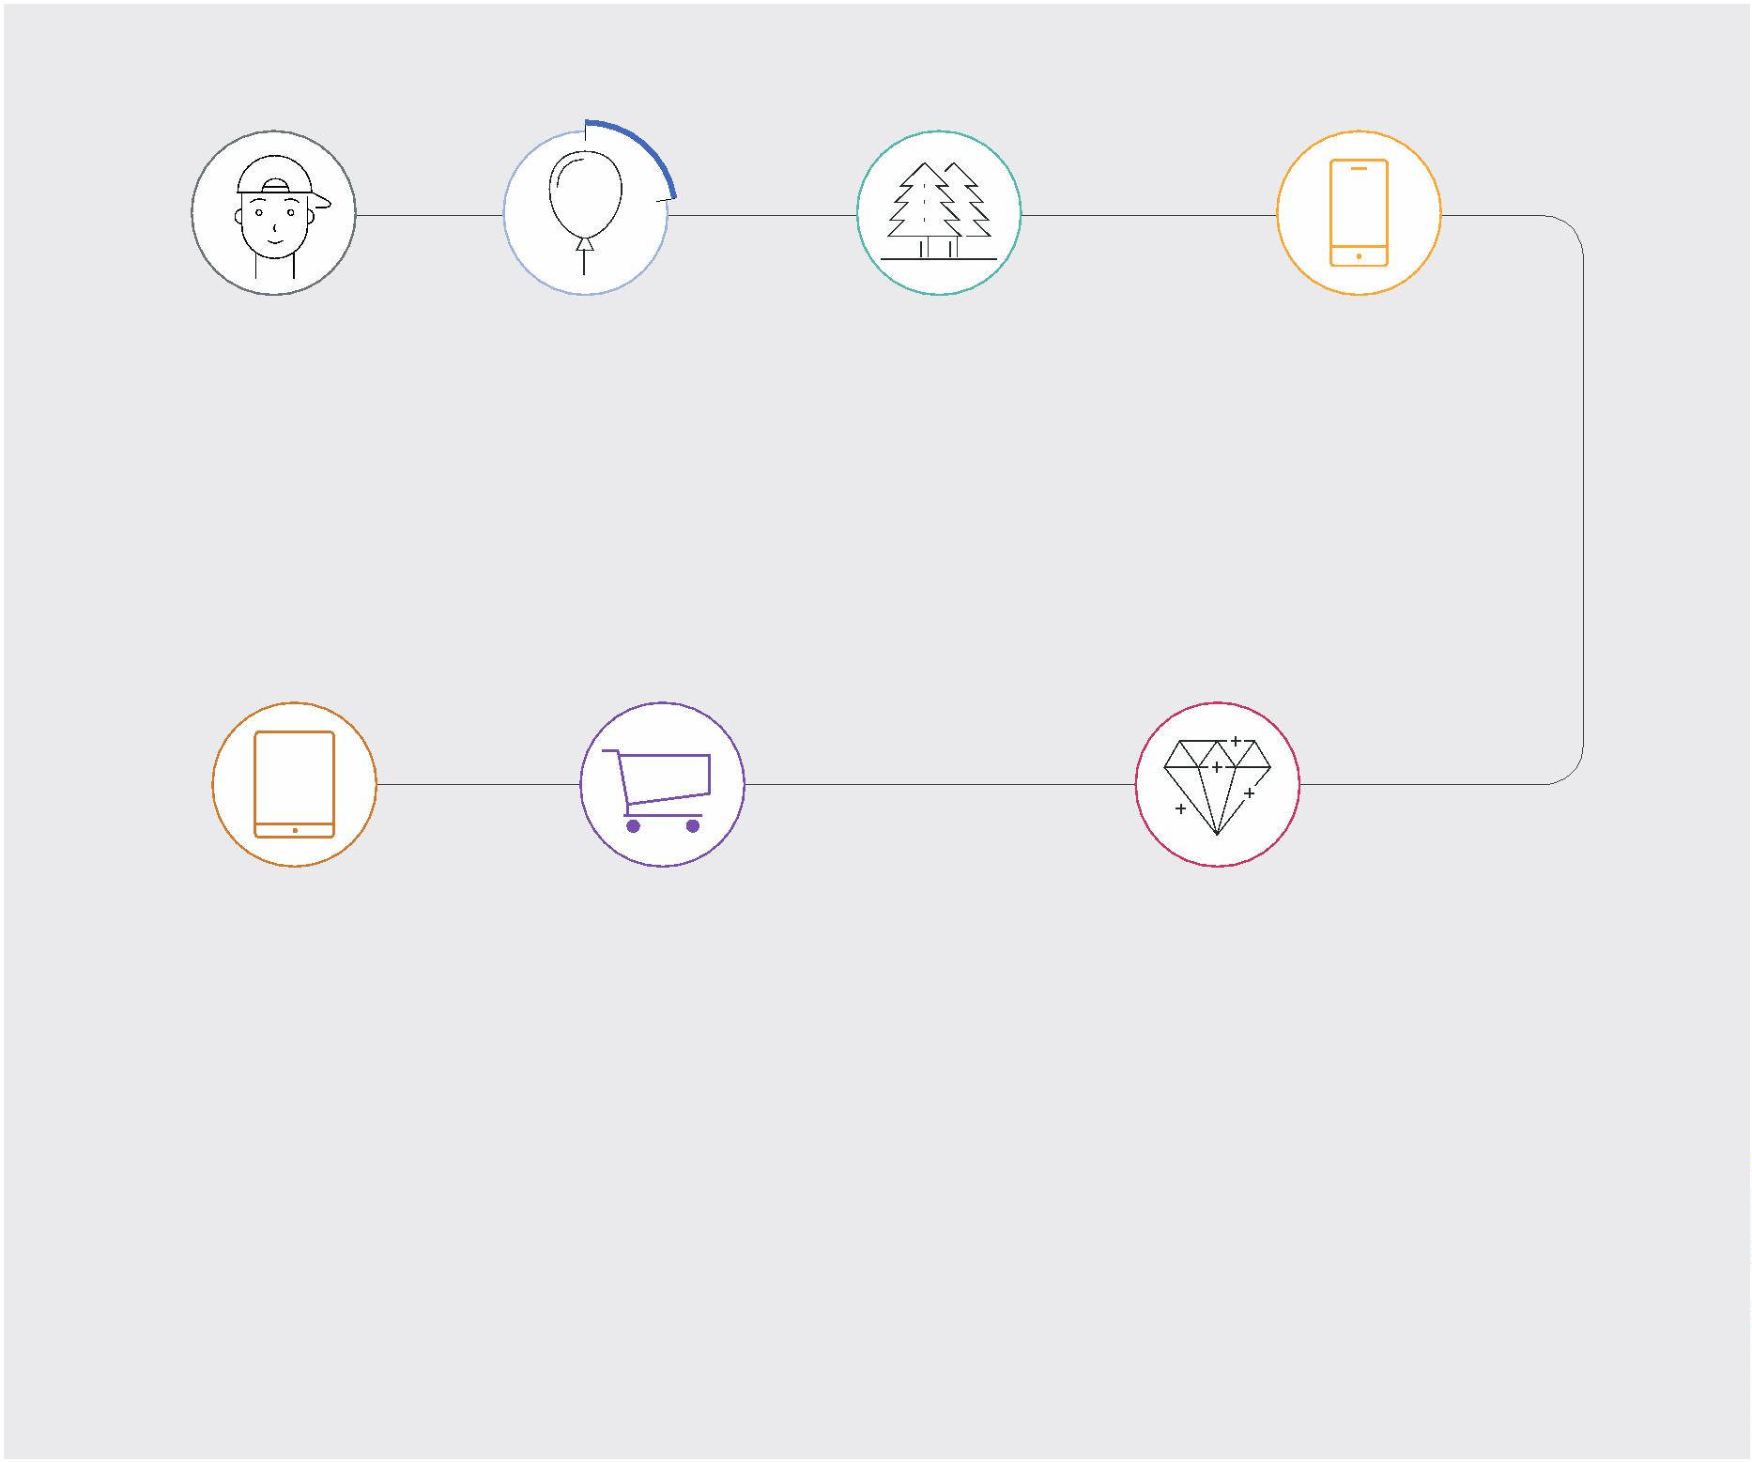

趋势三：

科技进步叠加需求变迁，加速驱动数

字化零售变革

后疫情时代，传统实体零售或电商都面临“更新零售”的挑战。“更新”在于整个零售

行业从产品生产到终端销售的全产业数字化，在于需求端在大数据分析支撑下传统仓储

体系的进化，也同样在于以“货”为中心到以“人”为中心的变化。新零售下，传统的

门店颗粒运营转变为基于用户的颗粒度运营，即一切围绕用户体验的用户运营以及从传

统的“卖货”转变为“货与数据”的双向流通。

3.1 数字新零售的底层逻辑正从“渠道为王”向“流量主导”

时代的转变

以手机行业为例，GfK中国普查数据显

示，疫情等多重因素加速了手机线下门店

数量的下滑，门店长尾效应降低，2022

年手机线下实体门店缩减到19万家左右，

线下实体门店客流量持续萎缩，实体渠道

的挑战倍增。而市场容量的持续下滑，门

店数量的减少并未带来单店销量产出的提

升，同时消费者换机周期拉长，手机复购

率降低，零售变革的需求迫在眉睫。

58%

2019 年多品类

销售门店数占比

结果中门店

76% 来

自于一至三

线的中高线

城市

各品类搭售门店数占比

零售变革一：门店多品类场景式销售，零

售商加大多品类销售来提高进店率，从而

实现销售转化及提高复购率。门店引流以

及利润提升双重需求，销售产品从手机单

一品类向多品类组合转换，多品类扩展模

式已经渗透至低线城市，挖掘单用户多产

品价值，成为零售发展的必然趋势。门店

利润组成发生结构性变化，从以往单一的

手机批零差价到目前结合销售智能硬件，

高利润配件产品，以及分期、保险、以旧

换新等数字化增值业务多元化发展。渠道

49%

23%

耳机

穿戴

18%

平板

6%

笔记本

1%

电视

数据来源：GfK 普查数据

17

2022-2023中国科技类消费电子产业发展白皮书

©GfK

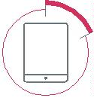

趋势三：科技进步叠加需求变迁，加速驱动数字化零售变革

精益化管理成为必经之路。品类组合、营

造场景式销售环境，多产品组合提高消费

者“购买频次”，门店从单纯销售产品服务

向体验式服务升级，销服一体化提升整体

零售门店水平。

81%

结果中门店

87% 来自

于四至五线的

2021 年多品类

销售门店数占比

低线城市

零售变革二：门店向购物中心等高客流商

圈迁移，借势提高店面客流量，提高单店

产出。零售门店开设位置向购物中心等高

客流商圈迁移，借势提高店面客流量、进

店率、复购率、连带率等。购物习惯的变

迁，客流的减少，是传统线下手机门店开

设位置发生迁移的根本原因。中国城镇化

的推进，加快了中低线城市购物中心的快

速兴起，购娱吃一站式服务吸引了大量客

流涌向这种大型购物场所。购物中心自带

一定流量，门店借势提高客流量，购物中

心门店设计的开放化，体验模式的场景

化，进一步起到吸引客流的作用。对客流

的诉求，让传统通讯一条街中的手机门店

开始逐步向购物中心迁移，高客流量的购

物中心，多品类场景式销售的变化，让门

店借势发挥出1+1>2的效果。

各品类搭售门店数占比

72%

耳机

51%

穿戴

15%

平板

13%

笔记本

3%

电视

数据来源：GfK 普查数据

“引流是盘活零售门店销售转化的关键因

素 ；门店位置决定客流量多少，多品类

经营决定进店率的高低，两两组合实现

1+1>2 的引流效果。”

18

2022-2023中国科技类消费电子产业发展白皮书

©GfK

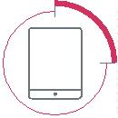

趋势三：科技进步叠加需求变迁，加速驱动数字化零售变革

“‘不把鸡蛋都放在一个篮子中’ 是未来

零售商门店构成的主要趋势之一，专卖

店引流获资源，综合店稳仓抗风险。”

零售变革三：品牌综合店向专卖店转

变，购物环境以及服务的升级，带来

中高端产品的快速发展，门店利润提

升。消费者对体验式购物环境以及品

牌服务专业性的双重需求升高，品牌

专卖店快速发展，专卖店具备从以往

专注销售，到附加品牌形象提升的双

重作用。多品类是品牌专卖店良好经

营的基础，高价值产品是品牌专卖店

高利润收入的根本。GfK普查数据显

示，中国手机线下头部品牌授权专卖

店数量自2017年的8900家迅速增长至

2021年的30000家。

零售变革四：疫情重塑传统消费场景，线上

的风口从高效比价转向垂直投喂。线上渠道

占优的新消费模式快速发展，电商平台、直

播带货、在线拼团、游戏、线上教育等渗透

率持续提升。以数字经济为代表的零售革命

极大地重塑了传统消费场景，线上传统电商

渠道也在面临“更新“零售模式的挑战，线上

的消费风口也在从高效比价和自选平台向垂

直投喂转向，线上电商在不断进化和迭代，

衍生出电商平台、直播带货（短视频/网

红）、社区团购等新兴业态，让“人”与“场”

之间的联系更为紧密。这些新细分领域垂直

赛道的兴起，对传统电商模式的挑战也在逐

渐加大, 从而会进一步推动整体零售变革的

步伐！

注：调研的头部品牌包含OPPO/vivo/小米/华

为/荣耀

中国科技消费电子零售市场渠道结构

渠道零售规模同比增长率 %

■ 在线渠道

1%

42%

■ 独立店渠道

■ 其他

46%

-5%

■ 手机连锁渠道

■ 家电连锁渠道

■ 连锁超市渠道

■ 百货店渠道

-12%

38%

37%

-20%

2%

8%

-23%

1%

7%

-25%

8%

2%

7%

2%

2021年（1-8月）

2022年（1-8月）

在线渠道

独立店渠道 手机连锁渠道 家电连锁渠道 连锁超市渠道 百货店渠道

19

2022-2023中国科技类消费电子产业发展白皮书

©GfK

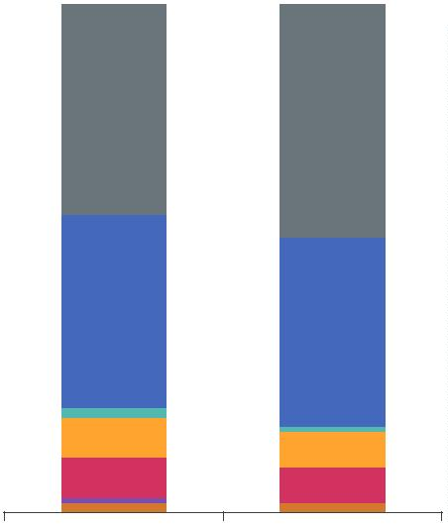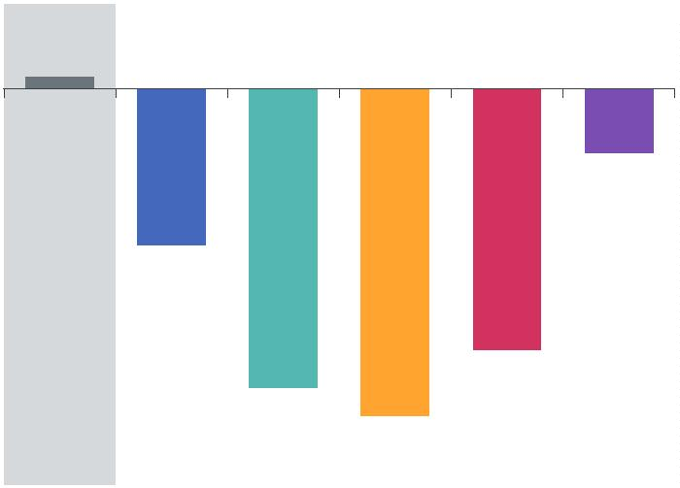

趋势三：科技进步叠加需求变迁，加速驱动数字化零售变革

3.2 获客能力是经营关键，全链路布局形成有效闭环经营

是零售门店未来的方向

零售变革的核心是“传统资源型零售“向”

数字化高效流量运营“的转变，无论是品

牌商还是零售商，获客能力是经营的关

键，获客能力弱的零售商，必然更加依赖

品牌厂商的引流能力，进而就逐渐弱化其

零售商品牌，而品牌厂商越来越多担负起

创造流量的使命。所以，流量为王的时代

品牌商与零售商结合就越来越紧密。

· 全渠道引流：引流渠道多元化，线上线

下多线齐发；引流方式多样化，传统和

新潮全客群营销；从单一产品引流向产

品、门店等多元素全方位引流。

·

转化复购两手抓：营销模式不局限于销

售单模式，而是围绕所有可带来利润的

内容；每一次转化即带来下一次复购。

未来，全链路布局形成有效闭环经营是零

售门店取得高回报的方式之一，全链路布

局形成有效闭环经营（吸引广域流量，向

私域流量转化）是零售门店取得高回报的

方式之一。

·

全方位服务：无偿服务吸引新流量同时

盘活现有流量；高质量有偿服务增强客

户粘性同时带来利润。

全渠道引流

引流

全链路布局

转化复购两手抓

营销

全方位服务

服务

20

2022-2023中国科技类消费电子产业发展白皮书

©GfK



趋势四：

研发驱动，中国品牌加速实现在新一轮

科技创新中领跑全球

可以预见，下一轮走出来的中国头部品牌大都是具备较强研发能力的企业，这是国际头部

科技企业的标配，也是品牌厂商产品力和技术创新的基础，更是中小科技企业弯道超车的

资本。要靠研发在某一条赛道做成头部才有可能支撑品牌走向高端，才能助推品牌横向品

类的延展和跨界。

4.1 研发驱动产品力提升，方向以提高科技生活品

质为主

未来市场的变化方向会以提高人们科技生活品质为主。以智能和互联为基

础的IoT终端品类将会快速增长，创新品类和新型应用场景越来越丰富，尤

其是AI加持的创新品类，将会以高品质产品迭代升级引领市场趋势。

家电领域，高端化趋势持续，通过品牌和产品的强化抢夺高端市场是长期发

展的根基。高端背后是对于生活品质要求的提高，新兴品类、细分需求推动

品质改善型家电步入快速增长期。在智能家居领域，智能化向全屋和场景化

纵深发展，消费者对于便利生活的本质需求是企业创新的着力点。品牌加速

推进高端产品人性化、家电套系化和智能家居解决方案，智能方案落地不仅

在于AI的融合，也在于不断吸收各种新技术，成为综合性方案。

IT办公领域，高性能轻薄本产品和游戏本引领增长。笔记本的很大部分使

用功能是作为生产力工具，因此产品轻薄化，优化办公属性也是主要的发

展方向之一，经过近几年的发展，单纯的产品轻薄和颜值提升已经不在充

分满足市场需求，同质化也相对严重。作为生产力工具，办公性能的提升

成为新的发展方向，具体体现在，轻薄本搭载的CPU走向高性能化，搭载

的显卡规格也越来越高，屏幕素质和材质进一步提升，最终演化成高性能

轻薄本这一新的细分产品，成为2022年新的热门细分产品品类。

Phone+领域，与原有智能设备（如手机）能够交互的产品是研发的重点方

向。当前，智能手表正在逐步配备手机的部分功能，而智能手机正在逐步

向上迁移以具备平板电脑的功能，平板电脑则正在向轻办公的电脑转型。

厂商在进行产品研发时，必须充分考虑这些向上迁移的行业发展趋势。

21

2022-2023中国科技类消费电子产业发展白皮书

©GfK



趋势四：研发驱动，中国品牌加速实现在新一轮科技创新中领跑全球

家电领域

IT 办公领域

Phone+ 领域

■ 智能化向全屋和场景化纵深

发展，细分需求推动品质改

善型家电步入快速增长期

■ 不受地域限制办公成为主

流，高性能轻薄本产品和游

戏本引领增长

■ 研发驱动品牌加速提升产品

力和技术创新，高端、品

质化产品带来增长

各家电产品高端销售额比重变化（线下市场）

1万元以上

1万元以上

柜机空调

1万元以上

6千元以上

洗衣机

6千元以上

5千元以上

吸尘器

彩电

冰箱

厨电

2018 → 2019 → 2020 → 2021

16.0

17.4

19.7

19.1

22.5

27.6

28.2

2022H1 主要家电品类线下高端市场零售额份额

45%

42%

40%

36%

36%

34%

33%

29%

28%

5K+油烟机 5K+末端净水 8K+洗碗机 10K+干衣机 10K+彩电

数据来源：GfK 中怡康零售监测

10K+冰箱

6K+空调 14K+集成灶 8K+洗衣机

22

2022-2023中国科技类消费电子产业发展白皮书

©GfK

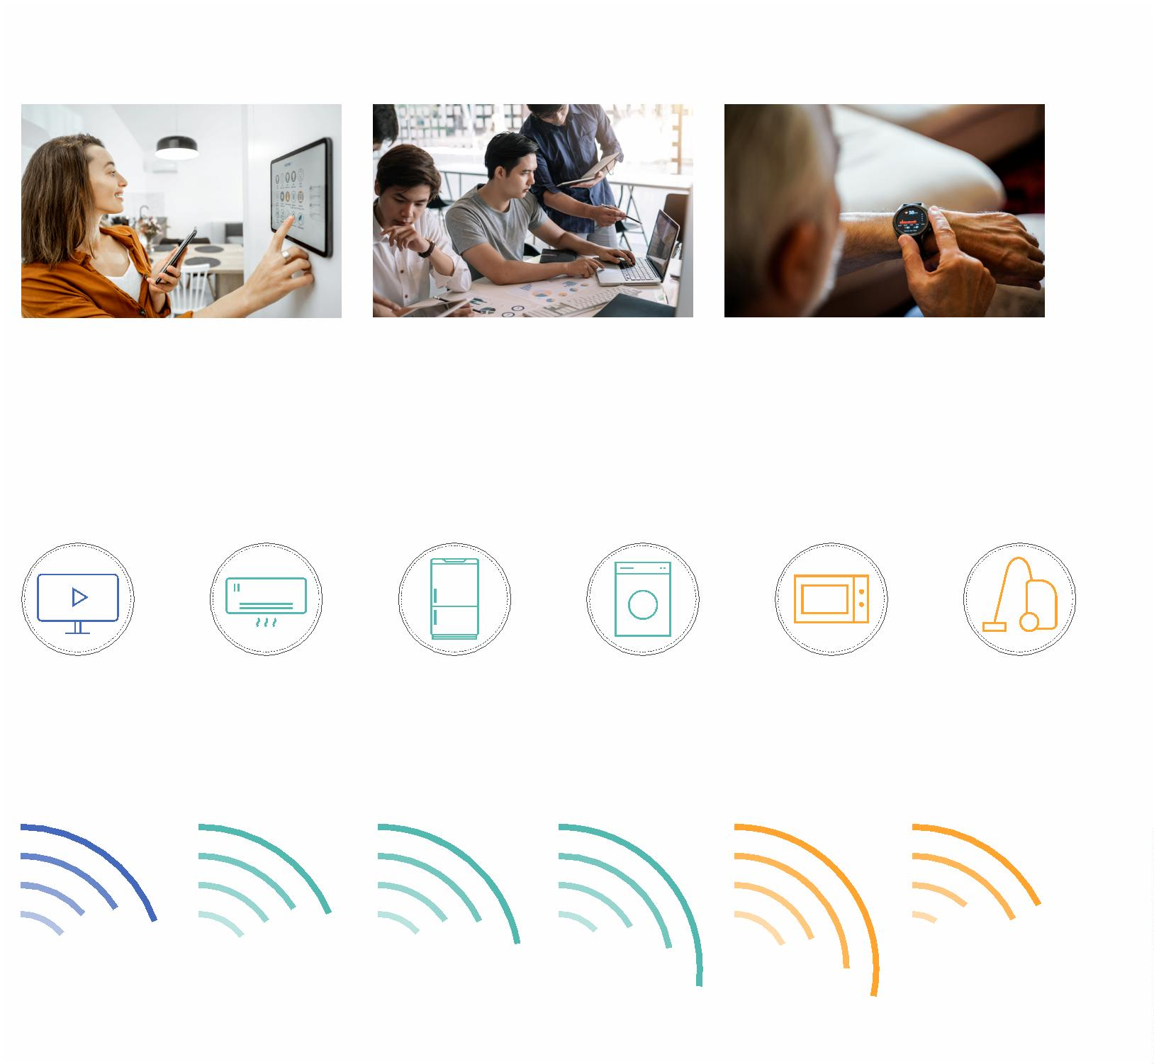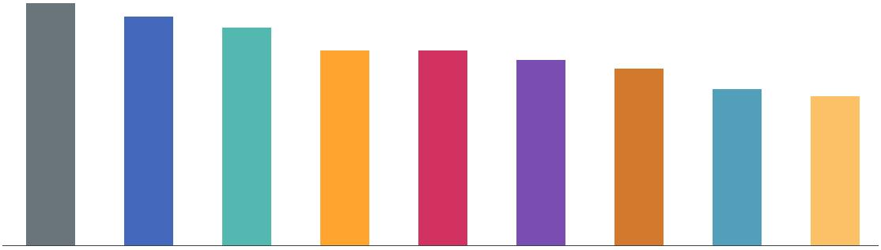

趋势四：研发驱动，中国品牌加速实现在新一轮科技创新中领跑全球

4.2 产业升级加强研发力度，中国将领跑下

一轮科技创新趋势

从新基建、终端铺设到5G、AI等应用，中国都走在世界前列。

中国工信部发布数据显示，我国建成全球最大规模光纤和移

动通信网络，5G基站、终端连接数全球占比分别超过70%和

80%。2021年，中国制造业增加值31.4万亿元，占全球比重近

30%。但是，我们也面临着“前后夹击”的困境和发达国家的“创

新围剿”等问题。要维护中国产业链的安全与稳定，持续促进中

国产业迈向全球产业价值链中高端，对中国企业而言，增强全

球化经营能力和强化全球供应链建设是一门必修课。

中国市场：受高性能产品驱动，中国市场增长表现引领全球。

就中国而言，消费者趋优消费的趋势相较海外市场更为明显。

2022年上半年，与2021年同期相比，中国线下市场75吋以

上（不含75吋）的彩电、600L以上的冰箱和13套以上（不含

13套）的洗碗机等高端家电的零售额占比增速都明显高于海

外市场，特别是13套以上（不含13套）的洗碗机增速达到了

122%，而同期海外市场洗碗机的增速仅15.9%。

2022H1 线下市场高端家电占比及增长表现（按零售额 / 美元）

75吋+彩电

（不含75吋）

13套+洗碗机

（不含13套）

600+L冰箱

中国

13.4

8.4

12.8

18.7

19.0

+28.4% 21.1

+19.2%

+122%

4.8

海外 3.8

13.4

35.8

12.3

+25.8%

-3.0%

+15.9%

41.3

内圈：2021H1

外圈：2022H1

圈内数值：同比增长率 %

数据来源：GfK POS Data，全球（不含北美）；GfK 中国零售监测

23

2022-2023中国科技类消费电子产业发展白皮书

©GfK

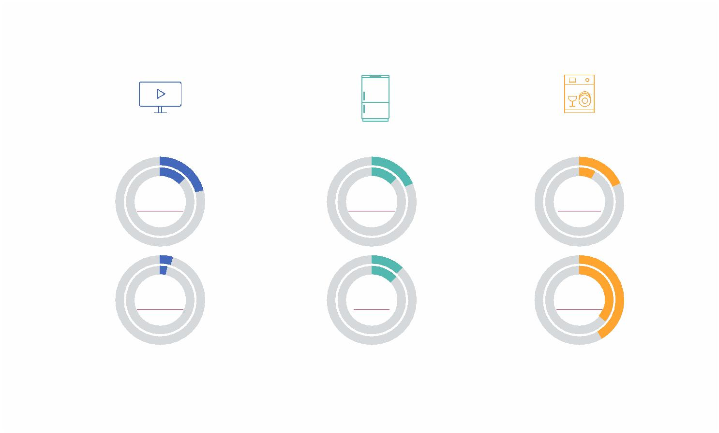

趋势四：研发驱动，中国品牌加速实现在新一轮科技创新中领跑全球

中国厂商：能力全面，奠定 AIoT 品类扩充基础。近

年来，中国品牌不仅在智能手机等成熟品类话语权日

益提升，也在 AIoT、机器人、ARVR 等科技硬件新品

类上表现出引领行业的潜力。中国大陆目前在通信技

术、机械技术、算法、电商渠道、精密制造等各方面

能力全面，且相关厂商遍布全国各地，为新品类的孵

化与成长奠定了基础。中国科技类消费电子企业在全

球的优势，之前很大程度是来自于国内相对完整高效

的供应链，但未来的头部国际品牌之路，尤其是高端

产品之路，更多是来自于研发的驱动。中国作为供应

链最为完整的地区，在新技术的应用上最为迅速，同

时得益于中国庞大的消费市场，使得新技术的高成本

通过规模化生产迅速的合理化。不仅手机，包括IT行

业，都显现出中国引领全球产品的态势。在国家政策

的大力支持下，科技企业的研发投入和力度都会持续

加强，头部品牌未来的增长和竞争优势愈发聚焦研发

驱动，也会大大加速中国整体消费电子行业的发展。

中国消费者：品牌自信及智能化认同度提升，为

5G、AI 应用快速落地提供便利。① 中国的消费者尤

其是“90 后”、“00 后”们，在多个领域对自主品牌信

心增强，包括手机（华为、小米、OPPO、vivo）、

AIoT（石头、云米等）以及汽车（比亚迪、长城、长

安、蔚来、 小鹏）等；②中国消费者对智能化趋势

的认同度提升，关注产品智能化程度，愿意为智能汽

车、智能家居等新品买单，这也将有利于中国企业在

下一个 10 年的 5G+AI 趋势中领跑世界。

24

2022-2023中国科技类消费电子产业发展白皮书

©GfK



趋势五：

全球营商环境挑战加码，头部品牌更

需全球高度资源配置

过去的十多年，在全球化的快速发展下，中国的科技类消费电子企业，在全球取得了举

世瞩目的发展成就，一波又一波的中国品牌出海，进军全球市场，头部的品牌纷纷从传

统的国际贸易模式逐步走向国际品牌运营，即便是很多中小企业也通过跨境电商等多种

渠道进军海外市场，发展势头非常强劲。

但在过去两年里，世界经济秩序遭受多重不确定性冲击，中国品牌全球营商环境挑战持

续加码。疫情和世界局势变化的影响，几乎已经成为企业发展常规路径的全球化正在面

临新的考验，而且短期内的挑战可能还在加码，未来需如何看待全球化与全球格局变化

对行业的影响？

5.1 短期全球化遇到的挑战，更需要企业具备全球格局来

突破

首先，全球科技行业发展的底层逻辑并

没有受到影响，因为全球科技发展已经

进入一个加速裂变的时代，数字化也已

融入到普罗大众的生活，未来科技和创

新的发展速度都将远超过去。而这对于

头部的消费电子企业而言，尽管短期的

压力不小，但从前端的销售和市场以及

后端的供应链资源来看，都离不开全球

资源拉通和协作。

最后，很多领域的中国头部品牌都是全球

化的主要推动者和参与者，多年逐步建立

起来的全球化品牌、市场和渠道能力，都

是非常宝贵的资源。随着这些品牌产品的

不断延展，理论上可以支撑更多的产品品

类实现向全球销售和发展。在这样一个局

势下，恰恰更需要具备全球的格局，而国

际化的品牌高度、规模效应和整合供应链

的资本都还需要以“全球市场和资源”的高

度来配置。

其次，任何高端配件的生产受到的影响，

都会导致全球的技术、研发以及供应链等

资源的重新匹配，在这个阶段，能够匹配

到资源的厂商就会获得更大的发展机会，

而无法获得资源的赛道则会受到一定程度

的影响。

所以，短期全球化遇到的挑战，更需要企

业具备全球格局来突破。接下来的一段时

期，全球化的节奏、路径都需要根据政策

和资源的变化，以及不同行业的发展特点

做出相应的调整，合理的全球布局和产品

规划、优化覆盖的国家和市场，控制好风

险，做到稳中求进，同时也要抓住“变”的

机会，获得变中取胜！

25

2022-2023中国科技类消费电子产业发展白皮书

©GfK



趋势五：全球营商环境挑战加码，头部品牌更需全球高度资源配置

5.2 展望 2023 年，应对全球不确定性的四大关键策略

展望2023年，全球科技耐用消费品行业

的商业决策者们显然必须面对一个更加充

满不确定的阶段，是该谨慎行事还是放手

一搏？

持供应，并将战略重点放在有助于提高

上市价格的产品上，来抵消更高的供应成

本。尽管产品创新运作需要更长期的规

划，但品牌和零售商应该现在就着手，以

便抢占先机。生产和销售渠道的多样化是

商业决策者在未来几个季度应该开始考虑

的另一个长期战略。更换产地不失为一种

减轻不稳定性的方法，发展中经济体的通

货膨胀和渗透率可能使这些国家成为增长

的理想目的地。

一方面，供应链的持续中断可能将增加

交易成本和复杂性，并阻碍产品流通；

另一方面，通胀压力和包括俄乌冲突

在内的地缘政治事件引发的经济形势低

迷，将加重全球很多地区的生活成本。

对于科技耐用消费品行业来说，还要叠

加很多消费者在2021年进行了提前购买

所带来的市场饱和，这意味着该行业的

需求萎缩、增长放缓。

在金融市场动荡时期，针对供应链模式、

产品创新和品牌定位的投资往往会暂停。

然而，以往危机时期的案例表明，在这些

领域持续创新的品牌更有可能维持市场份

额，能更快恢复。以2008年的经济危机

为例，当时为创新投资的品牌在2008年

至2012年间，指数化市场份额平均上升

了46个点（以2008年的表现为基准），

而同期没有投资创新的品牌平均下降了

20个点。随着疫情缓和带来经济复苏，

行业也会面临同样的趋势：创新品牌的市

场份额将会超过缺乏创新的竞争对手。

运输成本在提高，

2022H1 VS 2021H1

+40

北欧至美国东海岸

-22

因此，品牌和零售商在应对未来的不确定

性时，以下几个策略至关重要：

亚洲到北欧

1、调整供应链模型，以应对持续

+3

的市场波动

在供应链面临多方面压力的情况下，商业

决策者可能会考虑改进供应链模型以减

轻波动。这可能包括将关注点聚焦到“主

角”——最小存货单位（SKU）上，以维

所有路线

26

2022-2023中国科技类消费电子产业发展白皮书

©GfK

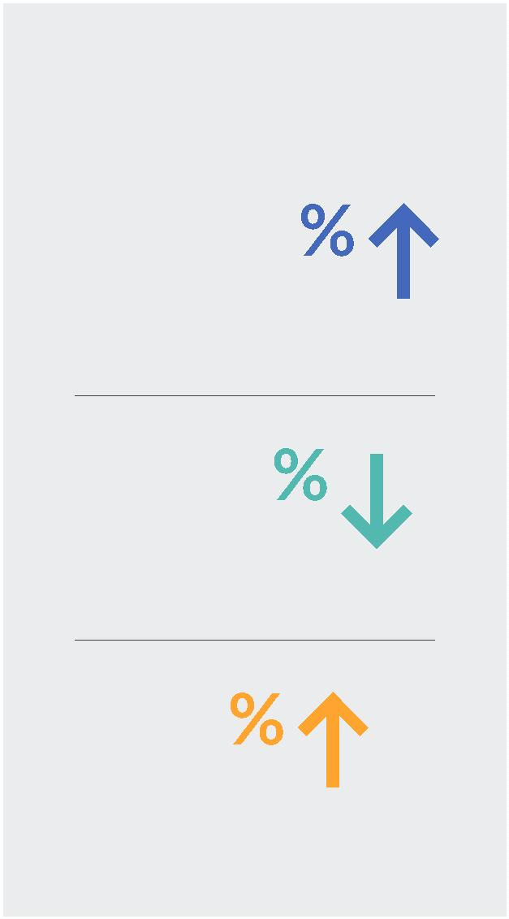

趋势五：全球营商环境挑战加码，头部品牌更需全球高度资源配置

发展中国家市场的信心正在回升，领先于较发达地区

2022 年与 2021 相比，有信心在 12 个月内生活会更好的消费者百分比的变化

UK

Germany

-5 points

Netherlands

-6 points

-9 points

Belgium

-10 points

India

+11 points

Indonesia

+3 points

Brazil

+5 points

South Africa

+5 points

2、专注于提供便利、缓解财务

压力的产品

3、调整产品、价格和品牌定位以适应

“新常态”

家庭预算的压力使得许多消费者不愿

再购买高价商品，然而，品牌和零

售商可以利用数据和洞察来了解整体

消费者情绪的细微差别，从而发现机

会。一些人口结构和收入阶层因素对

家庭账单上涨的影响还远未体现出

来。

许多地区的疫情限制措施已经结束，消费者

恢复了社交、旅行和户外活动。但品牌和零

售商不能指望顾客们立刻恢复到疫情前的消费

行为，他们需要认真应对行为模式上的“新常

态”。这包括开发适应后疫情时代的产品渠道

通路。

如今更加数字化的消费过程也要求科技耐用消

费品部门优化全渠道触点。实体店仍然是一个

相关的渠道，但应该在所有可能之处善加利用

下一代数字技术。线下消费要根据消费者现在

的使用方式进行调整。例如，可以优化社交渠

道，通过电子商务促进销售，并通过吸引眼球

的内容提高品牌知名度。

此外，在手头并不宽裕的消费者仍愿

意消费的领域，还有一些潜在的销

售增长，这包括有助于减轻财务压力

的产品，如节能恒温器，或为家庭生

活带来更多便利的产品，如扫地机器

人、洗衣机和冰箱。

27

2022-2023中国科技类消费电子产业发展白皮书

©GfK

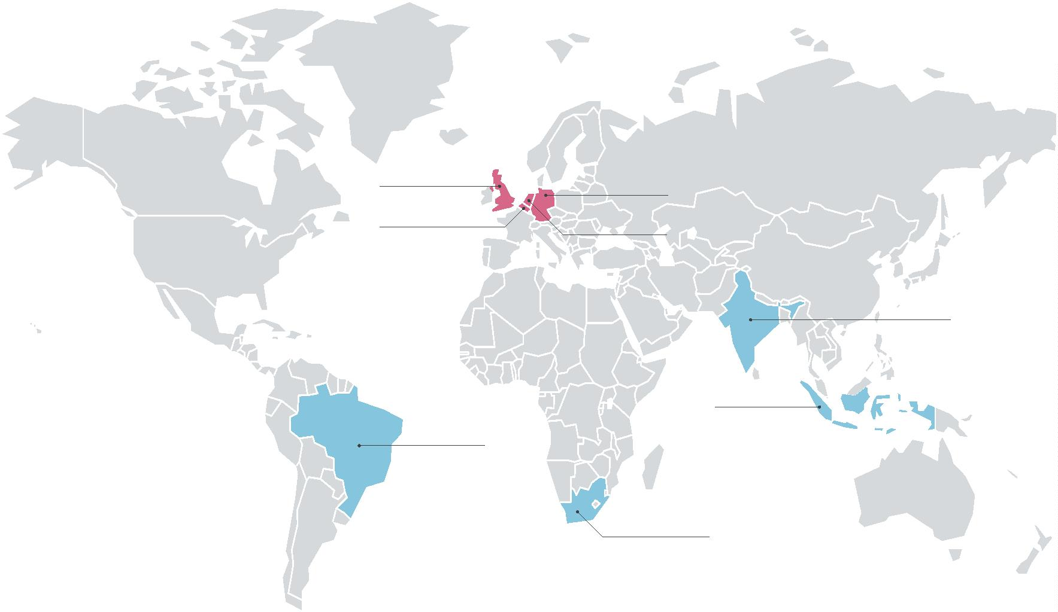

趋势五：全球营商环境挑战加码，头部品牌更需全球高度资源配置

4、利用数据和洞察在波动的

市场中保持优势

促销推动了亚太地区的价格上涨

销售额成长性，2022 VS.2021

Premium

Brands with price

index of >150

Standard

Brands with price

index of 75<=150

Entry

Brands with price

index of <=75

在动荡的背景下，业务决策者应该

确保他们的团队能够获得可操作

的、融会贯通的洞察。考虑到生活

成本提高将在新冠疫情造成的新“客

户类别”之上进一步促进两极分化，

这些数据可用于审慎地重新进行消

费者细分。数据还应有助于调整价

格和促销策略，以应对新的市场动

态。例如，在未来几个月，主要的

促销节点将变得尤为关键。

10

6

-6

GfK

在市场格局快速变化中

GfK 科技业务线不断协助客户解决核心商业问题

Growth from Knowledge

Key Business Questions

专业 & 方法论

全球视野 ( 超 65 国家及地区 )

行业信息储备 ( 内部 + 前沿 + 丰富 )

中美贸易战对科技硬件行业的影响专题研究

行业

预判

全球科技硬件行业战略洞察

海外电商市场研究

全球发展历程专题研究

海外机会空间专题研究

海外策略研究

Brand

Product

Group

品牌

复盘

高端路径专题研究

高阶数据指标

多品类科技硬件产品

全球巨头品牌 10% 门槛突破专题研究

Distribution

多维度交叉挖掘

Consumer

品牌全球务虚战略研讨（科技生态）

品牌年中战略大会研讨 品牌产品线战略研讨

战略

指引

底层数据支撑

丰富的 POS 零研数据（周度 / 月度）

结束语：

总体形势来看，中国消费电子行业处在一个加速裂变的开局阶段，未来会有非常巨大的发展空间。手机市

场作为消费电子行业“单品类”体量最大的市场，竞争门槛已经足够高，现有的品牌竞争正在进入新的“相持

阶段”，是更长的 “大周期赛道”。而手机市场阶段性的低谷期，会促使手机头部企业大力发展周边及IoT产

品，加速构建硬件生态基础，大范围参与消费电子全品类的发展，不断拓宽产品边界。那么，品类的全面

发展也必然会反哺行业“加重研发、技术积累和创新”，从而推动整个消费电子行业加速融合发展。在良性

的发展循环下，行业将加速裂变，形成更大的蛋糕和更有价值的市场，促使品牌在更大的赛道与更高层面

开展竞争，实现协同发展！

28

2022-2023中国科技类消费电子产业发展白皮书

©GfK

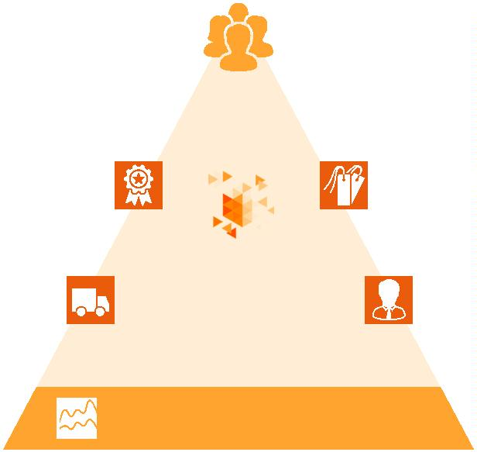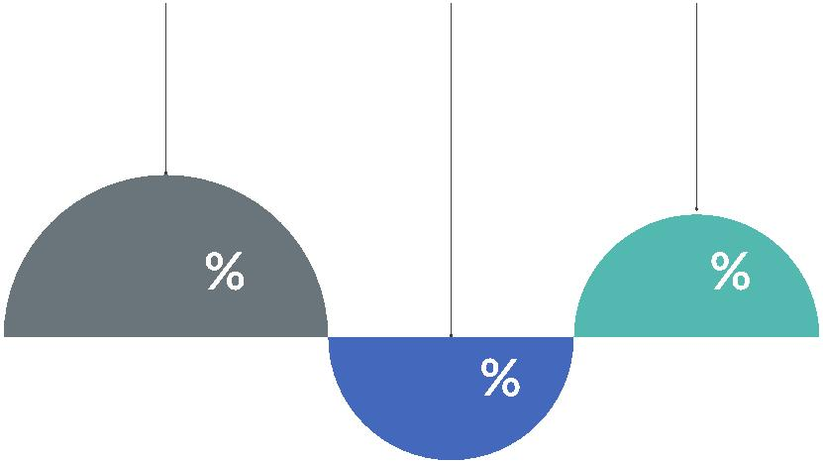

关于中国电子商会

中国电子商会于1988年成立，并在国家民政部登记注册，是全国电子信息行

业从事生产、经营、科研、服务及与互联网有关的企事业单位和团体自愿组

成的行业性社团组织，具有独立法人资格。中国电子商会党建领导机关为中

央和国家机关工作委员会。中国电子商会在国内已拥有21个地方电子商会作

为其团体会员、34个专业委员会（含筹备）和产业联盟，拥有直属会员、分

会会员、专业会员14000多家。

中国电子商会会员的年销售额占中国电子信息行业销售总额的三分之一以上。

www.cecc.org.cn

关于GfK

GfK是一家全球领先的数智化咨询公司，拥有88年的发展历史。我们秉承“知

识驱动增长”的价值观，凭借可靠的数据和洞察以及先进的人工智能应用，

解决用户在消费者、市场、品牌等方面的关键业务决策问题，将知识转化为

未来塑造者可持续增长的引擎。

www.gf k. om/zh

关注GfK官方微信

获取最新洞察

GfK市场洞见小程序

指尖获取科技全品类数据

29

2022-2023中国科技类消费电子产业发展白皮书

©GfK

